Las herramientas a utilizar son:

GitHub(Servidor): Es una plataforma de **desarrollo colaborativo de software** para alojar proyectos utilizando el sistema de control de versiones [Git](http://es.wikipedia.org/wiki/Git). Aloja tu repositorio de código y te brinda **herramientas** muy útiles para el **trabajo en equipo**, dentro de un proyecto. Además de eso, puedes **contribuir a mejorar el software de los demás**. Para poder alcanzar esta meta, GitHub provee de funcionalidades para hacer un **fork** y solicitar **pulls**. Realizar un **fork** es simplemente **clonar un repositorio ajeno** (genera una copia en tu cuenta), **para eliminar algún bug o modificar cosas de él**. Una vez realizadas tus modificaciones puedes enviar un **pull** al dueño del proyecto. Éste **podrá analizar los cambios** que has realizado fácilmente, **y** si considera interesante tu contribución, **adjuntarlo con el repositorio original**.

TortoiseGit(Cliente): Es un software de control de versiones que funciona como *shell extension* de  Microsoft Windows. Estan realidad es un wrapper de la herramienta Git simplificando su uso regular a usuarios Windows.

CONTROL DE VERSIONES DE MANERA CLIENTE

PASO 1-

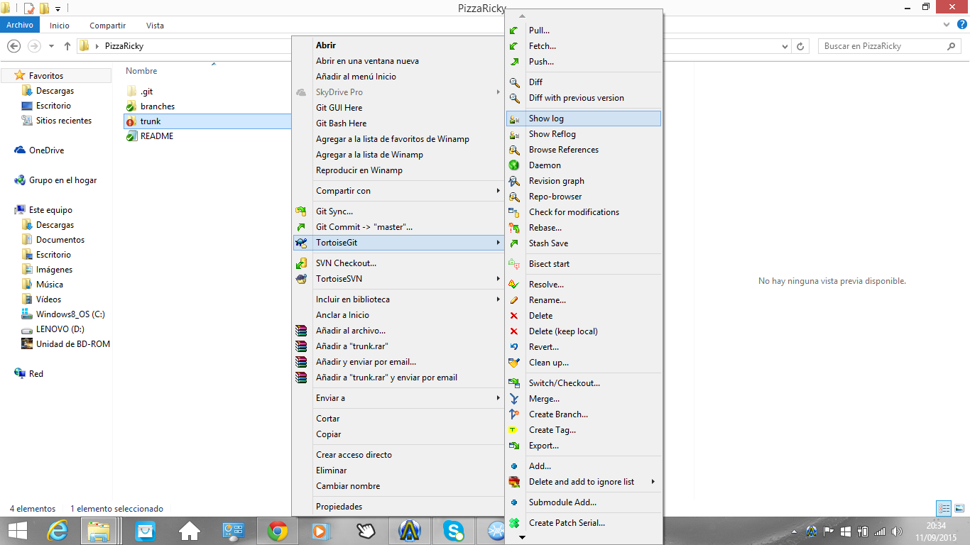

PASO 2-

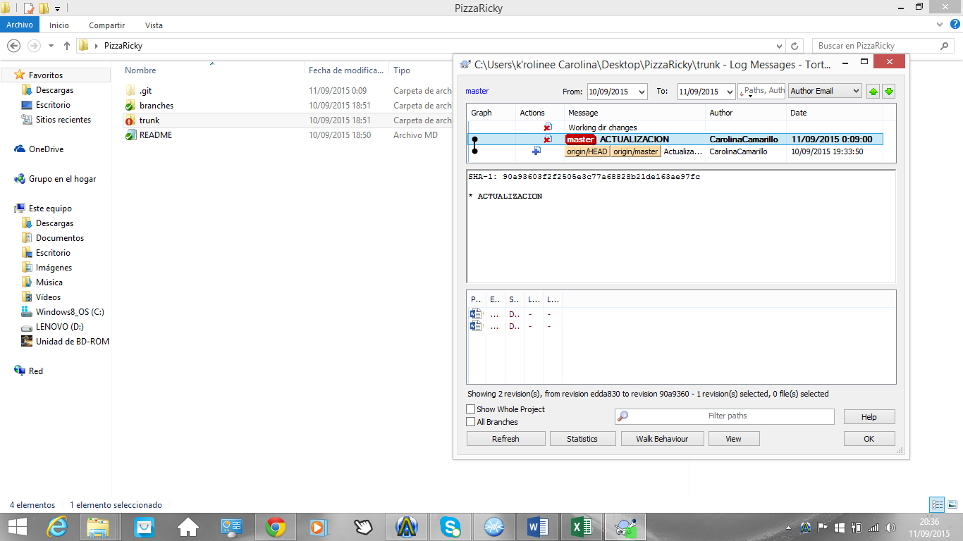

CONTROL DE VERSIONES DE MANERA SERVIDOR

PASO 1-

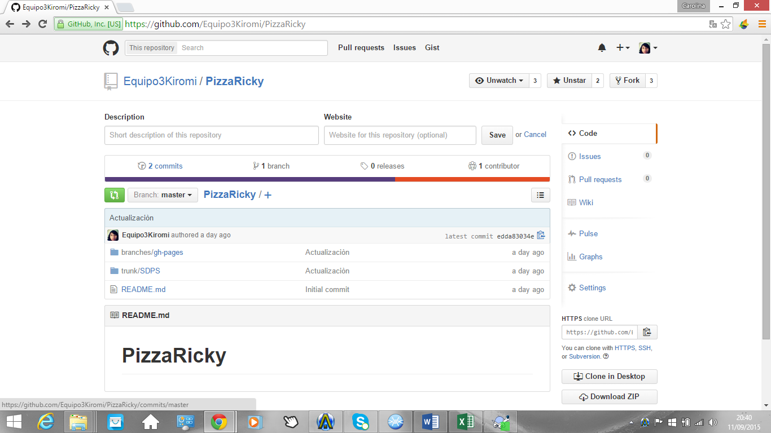

PASO 2-

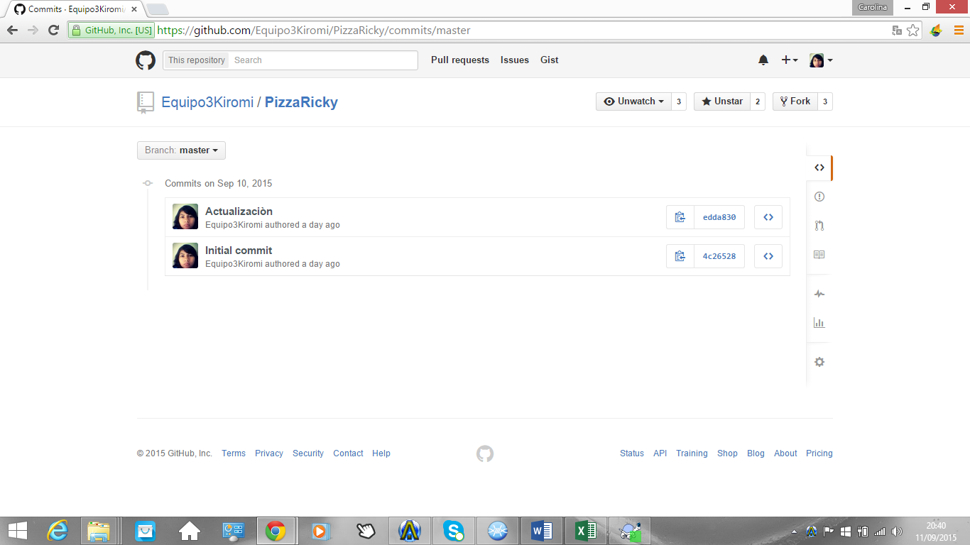

CONTROL DE VERSIONES DESDE LA APLICACIÓN DE GIT HUB

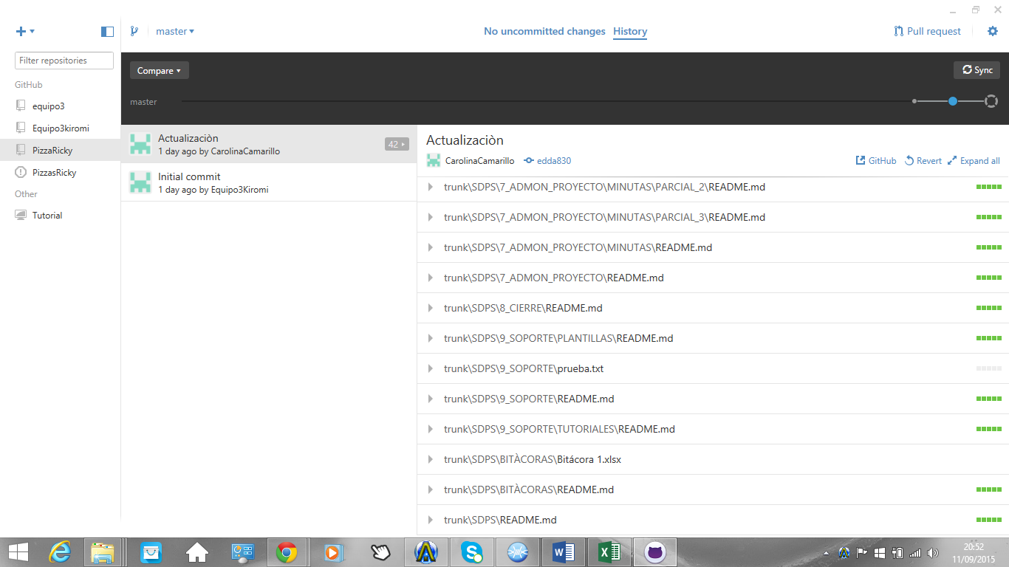

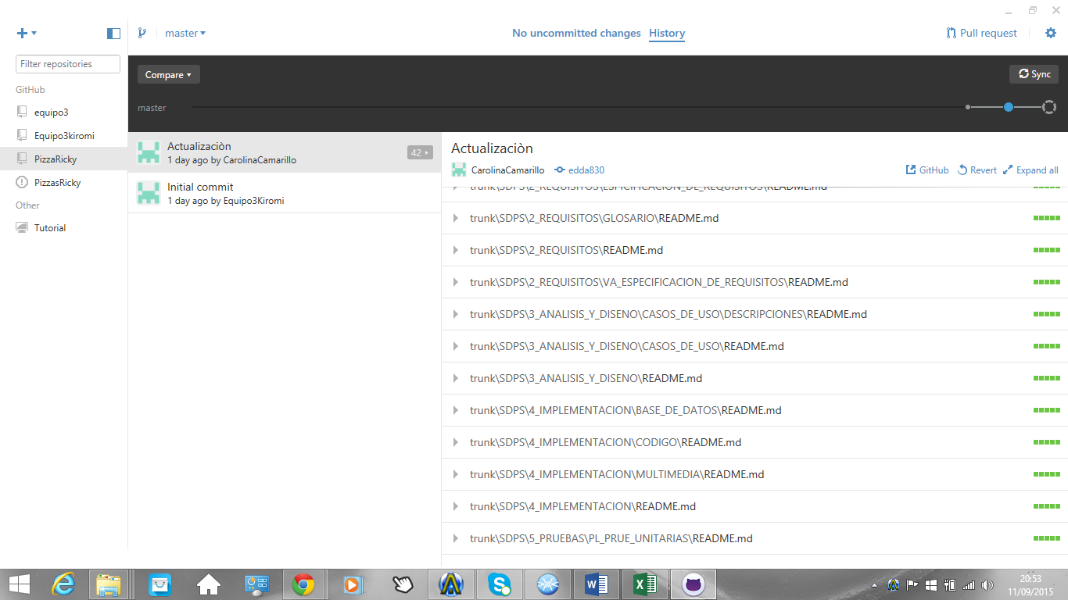

CUENTAS DE LOS INTEGRANTES DE EQUIPO

